KLUB SLOVENSKÝCH TURISTOV PÚCHOV
ORGANIZUJE AUTOBUSOVÝ ZÁJAZD
ZA NAJKRAJŠÍMI VÝHĽADMI MALÝCH KARPÁT

Plavecký hrad - Vápenná ( Roštún )
SOBOTA 24.03.2018
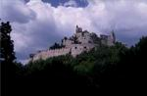
Plavecký hrad : Na západnom úbočí Malých Karpát na kopci Pohanská nad obcou Plavecké Podhradie, 400 m.n.m. Prvá zmienka o hrade je z roku 1274, bol postavený ako kráľovský strážny hrad. Bol viackrát prestavaný a nesie stopy gotiky a renesancie. Od roku 1398 bol majiteľom pevnosti Stibor zo Stiboríc. Po vymretí Stiborovcov v roku 1434 patril grófom z Jura a Pezinka. V polovici 16.storočia získali hrad Feggerovci a začali renesančnú prestavbu (z tohto obdobia pochádza aj delová bašta horného hradu). V druhej polovici 16.storočia sa jeho vlastníkmi stali Balašovci. Rekonštrukcia hradu bola zakončená v 17.storočí. Od roku 1634 sa stal majetkom Pálffyovcov. Od začiatku 18.storočia po Rákocziho povstaní a následnom dobytí cisárskymi vojskami chátra.
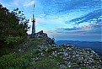
Vápenná (752 m.n.m.) : Vápenná, často krát nazývaná aj ako Roštún je bradlovitý vrch v strednej časti západných Malých Karpát, blízko obcí Sološnica a Plavecké Podhradie. Aktívna turistika v oblastí Malých Karpát, či už v letnom, alebo aj zimnom období ponúka neobyčajne pekné zážitky. Takým je aj pohľad z vrcholu Vápennej. Bez dlhých diskusií možno vyhlásiť, že patrí k najpodmanivejším v Malých Karpatoch, hoci na slovenské pomery sa jedná skôr o nižší kopec. Výhľad je zaujímavý najmä tým, že siaha až ďaleko k horizontu a pod nohami sa vám rozkladajú akoby nekonečné lesy, bez akejkoľvek civilizácie. Nevidno v nich totiž žiadnu obec, alebo stavbu. Pôsobí to dojmom pravej divočiny.
Prihlášky a účastnícky poplatok : Prihlásiť sa treba najneskôr do nedele 18.03.2018 u V.Jadrníčka so zaplatením účastníckeho poplatku.
Poplatok : Člen KST Púchov : 10 €, Členovia mimo púchovského KST : 12 €, Nečlen KST : 15 €
Kontakt : V.Jadrníček – tel.: 0910784680, e-mail.: volodapu@gmail.com
Program autobusového zájazdu :
Odchod : Zraz účastníkov bude v sobotu 24.03.2018 o 5:45 hod. na parkovisku Rožák. Autobus odchádza o 6:00 hod. Zájazd sa bude konať za každého počasia. V prípade nepriaznivého počasia bude program upravený podľa dohody účastníkov.
Príchod : Vo večerných hodinách.
Turistický program : Na výber budete mať z troch turistických trás.

Variant A : Plavecké Podhradie – Plavecký hrad – Vápenná – Plavecké Podhradie.
Zhrnutie trasy: Dĺžka : 14.9 km, Prevýšenie : hore 682 m, dole 682 m, Čas prechodu : 4:30 hod.
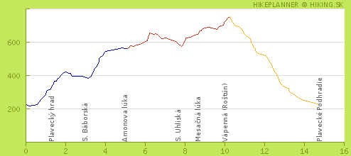
Variant B : Plavecké Podhradie – Plavecký hrad – Plavecké Podhradie
Zhrnutie trasy: Dĺžka : 3 km, Prevýšenie : hore 160 m, dole 160 m, Čas prechodu : 1:00 hod.
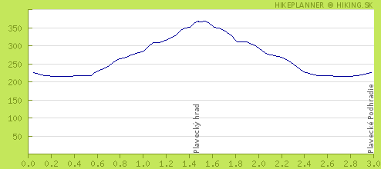
Variant C : Plavecké Podhradie – Vápenná – Plavecké Podhradie
Zhrnutie trasy: Dĺžka : 9.4 km, Prevýšenie : hore 527 m, dole 527 m, Čas prechodu : 3:00 hod.
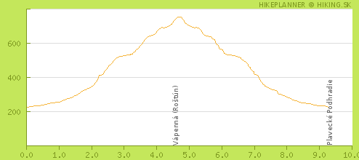
Mapa oblasti : Každý účastník dostane k dispozícii mapu aj z popisom.
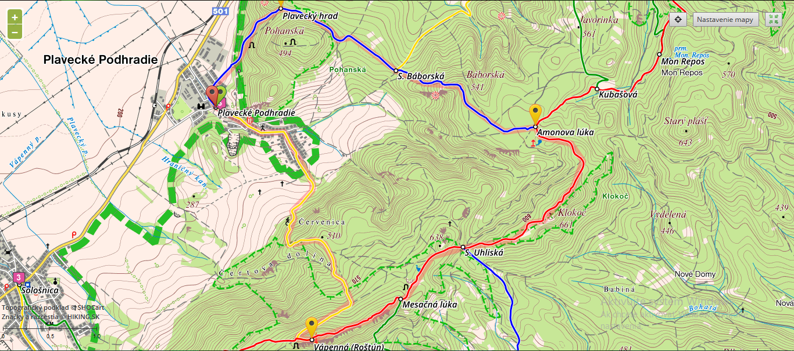
Pre vašu informáciu : http://www.plpodhradie.sk/, http://hrady.sk/plavecky-hrad.php, http://www.kamnavylety.sk/zrucanina-plavecky-hrad/, http://www.planetslovakia.sk/priroda/52-vapenna ,
Dôležité upozornenie a podmienky účasti na zájazde:
a) – Každý účastník musí byť prihlásený v stanovených termínoch a musí mať zaplatený poplatok. Uprednostnení budú členovia KST Púchov, ktorí sa organizačne a aktívne podieľajú celoročne na akciách KST Púchov.
b) – Každý účastník sa zúčastňuje na vlastnú zodpovednosť a na vlastné riziko.
c) – Každý účastník musí mať so sebou platný občiansky preukaz, platný preukaz poistenca a platné poistenie do hôr. Členovia KST majú poistenie v rámci členskej známky KST.
d) – Účastníci sa zúčastňujú zájazdu a turistiky na vlastné riziko a zodpovedajú sami za svoj zdravotný stav. Organizátor zájazdu nezodpovedá za úrazy a zmeny zdravotného stavu účastníkov zájazdu.
e) – Organizátor si vyhradzuje právo zmeny programu zájazdu !!!
Kontakt a informácie:
V.Jadrníček – tel.: 0910784680, e-mail.: volodapu@gmail.com

